МИНИСТЕРСТВО НАУКИ И ВЫСШЕГО ОБРАЗОВАНИЯ РОССИЙСКОЙ ФЕДЕРАЦИИ

Федеральное государственное бюджетное образовательное учреждение высшего образования

«Казанский национальный исследовательский технический университет

им. А.Н. Туполева – КАИ»

Институт компьютерных технологий и защиты информации

Отделение СПО ИКТЗИ (Колледж информационных технологий)

ЛАБОРАТОРНАЯ РАБОТА № 3

по дисциплине

[**Поддержка и тестирование программных модулей**](https://bb.kai.ru/webapps/blackboard/execute/courseMain?course_id=_16315_1)

Тема: «Модульное тестирование»

Работу выполнил

Студент гр.4335

Желваков А. С.

Принял

Преподаватель Шумилкин А. О.

Казань 2024

***ВАРИАНТ 9, 18***

1. **Цель работы**

Изучить возможность создания автоматических тестов, для модульного тестирования.

1. **Задание на лабораторную работу**

1. Взять заранее разработанную программу с реализованными методами авторизации и регистрации.

2. Запустить и проверить работоспособность программы.

3. Протестировать метод регистрации и авторизации.

Все вышеперечисленные пункты описать в отчёте, вставить скриншоты на каждом этапе и описать что сделали.

1. **Результат выполнения работы**
2. У меня есть программа для ревизия домашних вещей, но возьмем во внимание только модуль с регистрацией и авторизацией.
3. Я запустил программу в докере, чтобы проверить ее работоспособность и использую сваггер, чтобы увидеть это наверняка.

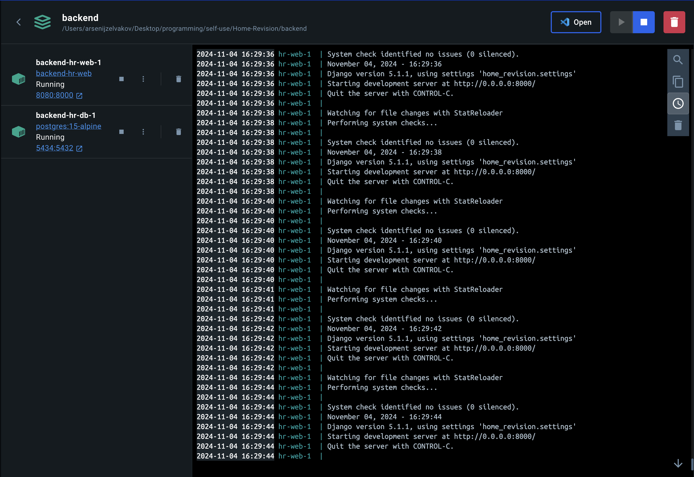Рис. 1 - Запущенная программа в докере.

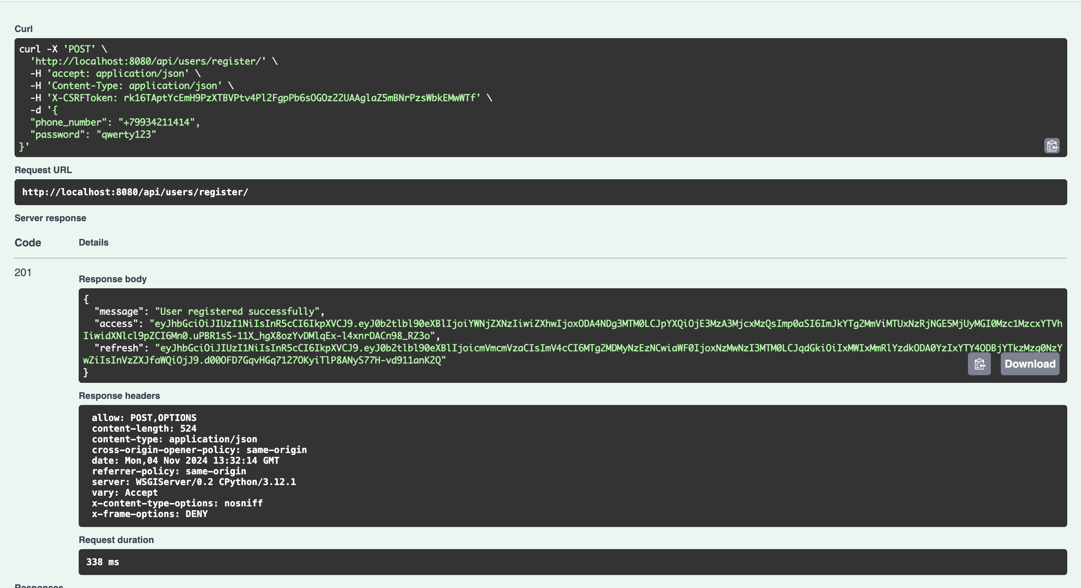Рис. 2 - Проверка работоспособности программы. Регистрация.

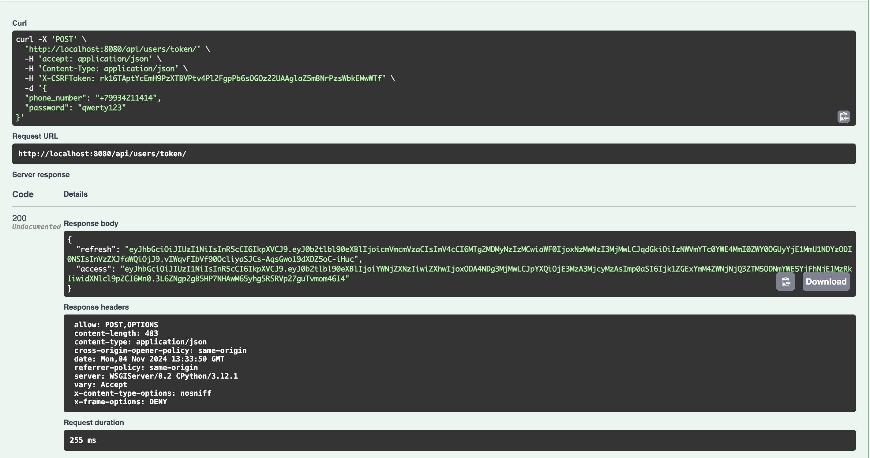Рис. 3 - Проверка работоспособности программы. Авторизация.

1. Я написал тесты для регистрации и авторизации с помощью pytest.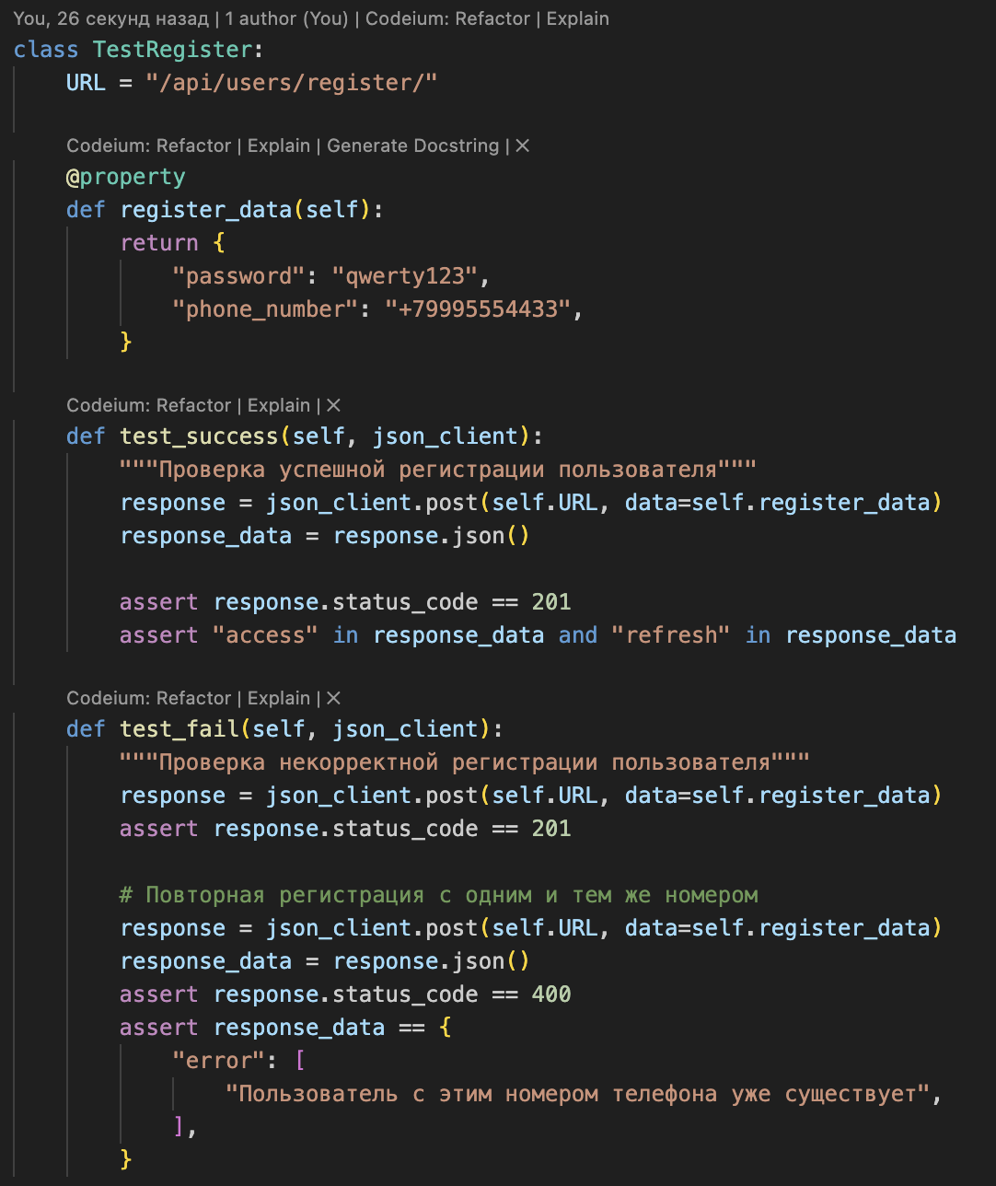

Рис. 4 - Написанный тест на регистрацию.

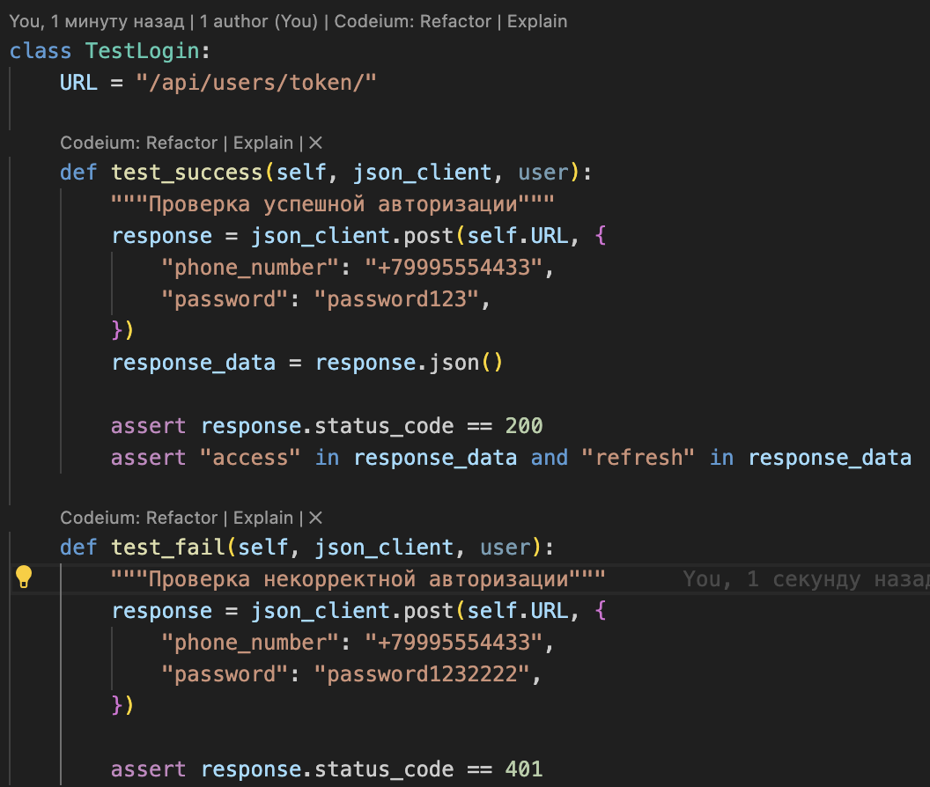Рис. 5 - Написанный тест на авторизацию.

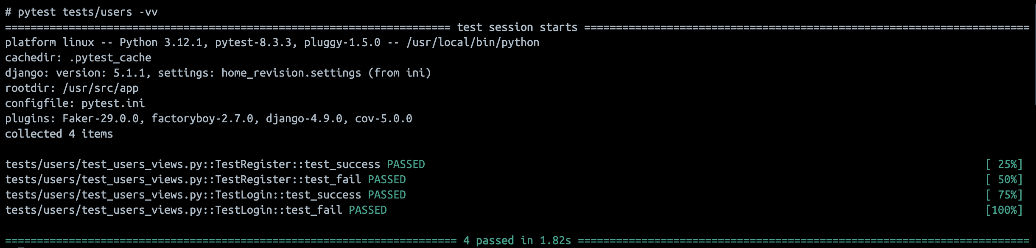Рис. 6 - Запуск тестов.

**Вывод:**

В ходе выполнения лабораторной работы я научился писать автоматизированные тесты для модульного тестирования.